高等数学公式
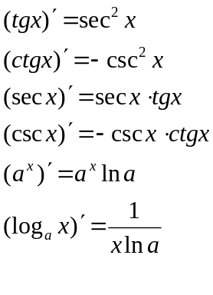
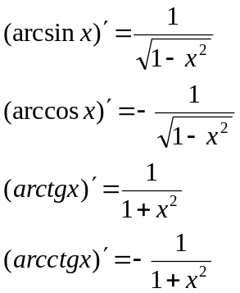
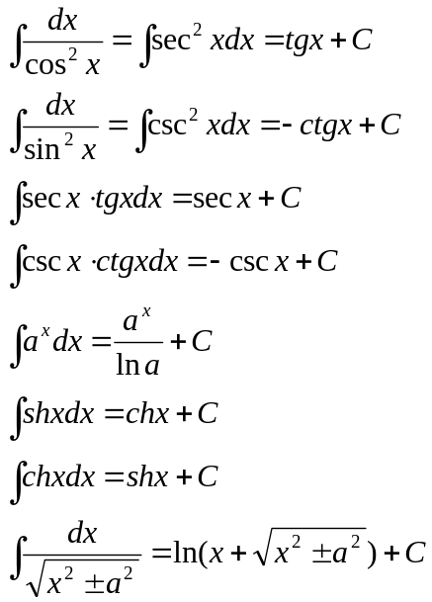
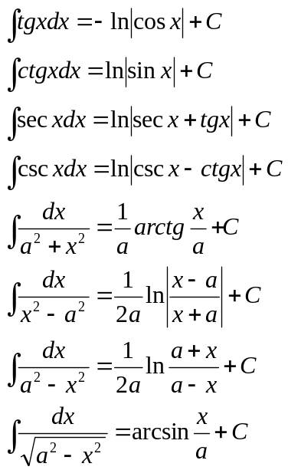
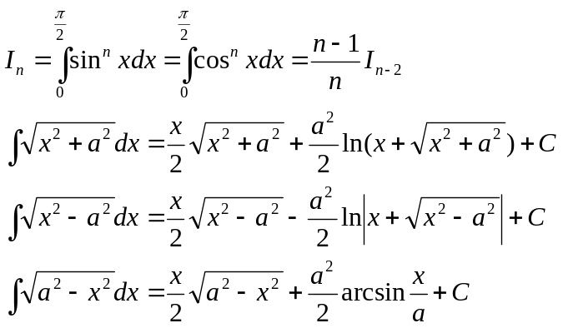
导数公式：
基本积分表：
三角函数的有理式积分：
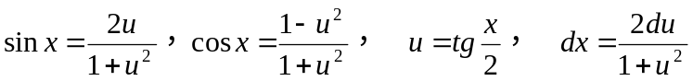
一些初等函数： 两个重要极限：
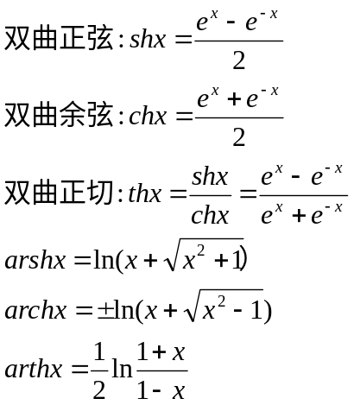
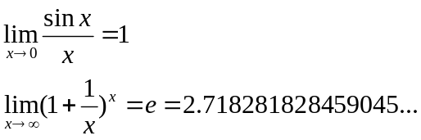

三角函数公式：
·诱导公式：
函数  角A | sin | cos | tg | ctg
-α | -sinα | cosα | -tgα | -ctgα
90°-α | cosα | sinα | ctgα | tgα
90°+α | cosα | -sinα | -ctgα | -tgα
180°-α | sinα | -cosα | -tgα | -ctgα
180°+α | -sinα | -cosα | tgα | ctgα
270°-α | -cosα | -sinα | ctgα | tgα
270°+α | -cosα | sinα | -ctgα | -tgα
360°-α | -sinα | cosα | -tgα | -ctgα
360°+α | sinα | cosα | tgα | ctgα

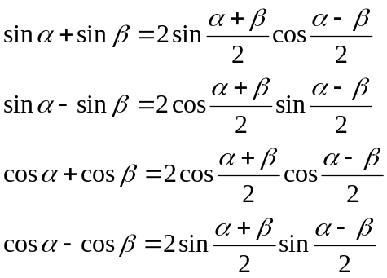
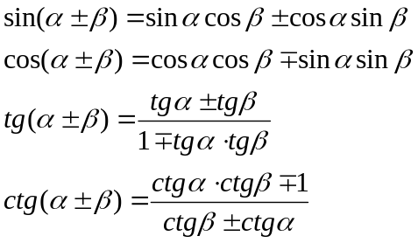
·和差角公式： ·和差化积公式：

·倍角公式：
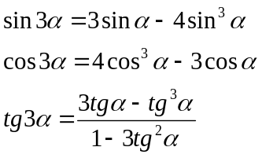
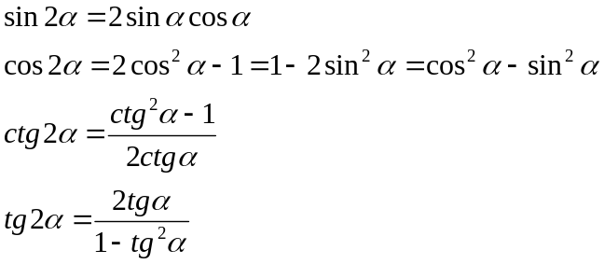
·半角公式：
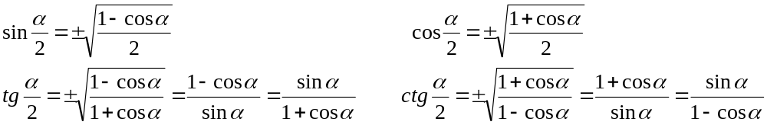
·正弦定理：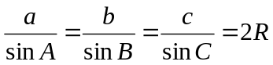 ·余弦定理：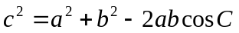

·反三角函数性质：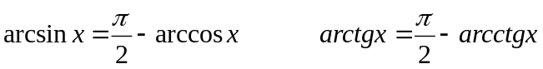

高阶导数公式——莱布尼兹（Leibniz）公式：
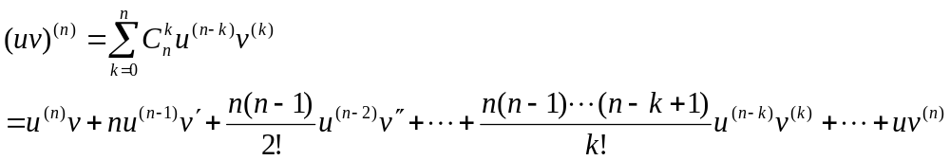
中值定理与导数应用：
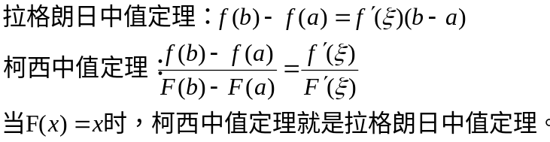
曲率：
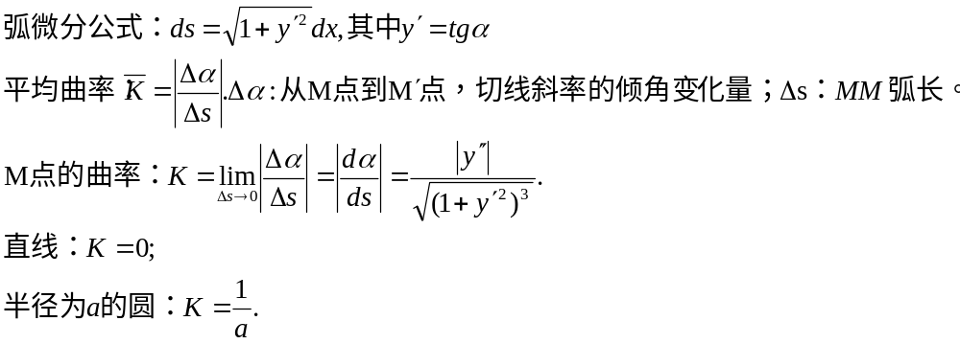
定积分的近似计算：
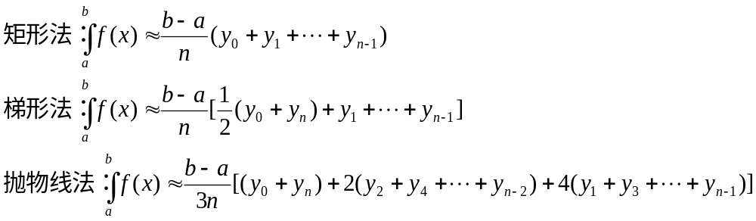
定积分应用相关公式：
